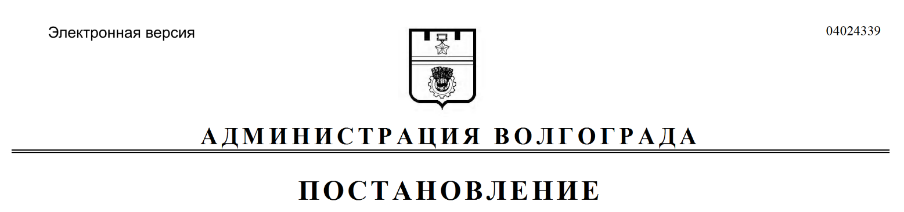
от 24.03.2020 № 265

О признании не подлежащим применению проекта планировки и межевания территории

На основании обращения гражданина Королева Александра Владимировича от 17 февраля 2020 г. б/н, действующего по доверенности от 21 ноября 2018 г. № 34АА2570902 от имени гражданина Петросяна Сергея Виленовича, руководствуясь Порядком внесения изменений в документацию по планировке территории городского округа город-герой Волгоград, отмены такой документации или ее отдельных частей, признания отдельных частей такой документации не подлежащими применению, утвержденным решением Волгоградской городской Думы от 04 декабря 2019 г. № 15/351 «Об утверждении Порядка внесения изменений в документацию по планировке территории городского округа город-герой Волгоград, отмены такой документации или ее отдельных частей, признания отдельных частей такой документации не подлежащими применению», постановлением главы Волгограда от 16 октября 2018 г. № 20-п «О распределении обязанностей в администрации Волгограда», статьями 45, 46 Градостроительного кодекса Российской Федерации, статьей 39 Устава города-героя Волгограда, администрация Волгограда
ПОСТАНОВЛЯЕТ:
1. Признать не подлежащим применению проект планировки и межевания территории квартала 05_08_065 в Ворошиловском районе, утвержденный постановлением администрации Волгограда от 06 апреля 2007 г. № 872 «Об утверждении проекта планировки и межевания территории квартала 05_08_065», в части образования земельного участка площадью 5584 кв. м в проекте межевания территории для резервной территории под строительство жилого дома.
2. Департаменту по градостроительству и архитектуре администрации
Волгограда в течение пяти рабочих дней со дня издания настоящего постановления актуализировать сведения в государственной информационной системе обеспечения градостроительной деятельности, муниципальном банке пространственных данных Волгограда.
3. Опубликовать настоящее постановление в течение трех дней со дня его издания.
4. Настоящее постановление вступает в силу со дня его подписания.
5. Контроль за исполнением настоящего постановления оставляю за собой.

И.о. заместителя главы
Волгограда С.А.Попов

